1. github在线上传文件夹
在线上传也可以上传完整的文件夹结构，直接拖拽到上传文件页面的框中即可。

1.1点击上传文件
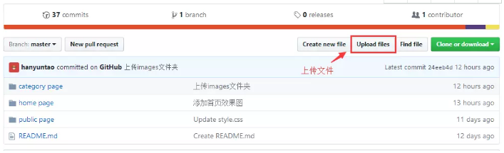
点击上传

1.2 直接拖拽
直接拖拽即可上传文件夹及文件夹里面的文件。如果点击* choose your files *就只能上传单个文件。
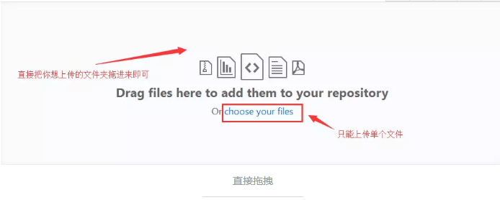

2. 通过git工具上传本地文件夹（本地项目）

2.1 下载git工具
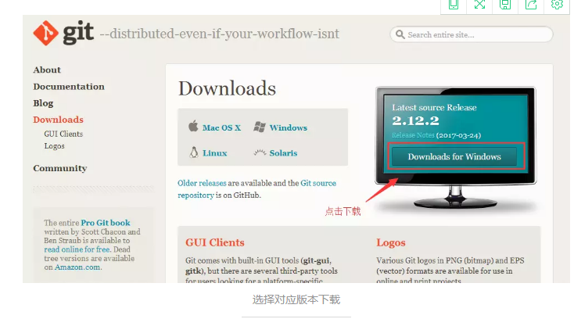

2.2 下载完成后安装完成，注意在安装过程中可以选择创建桌面快捷方式
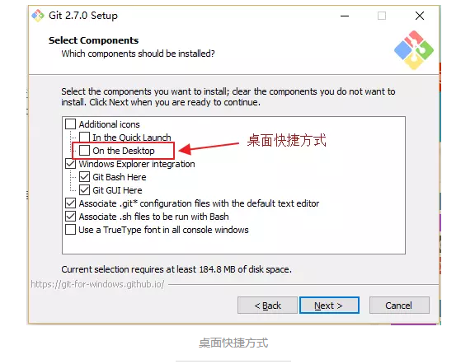

2.3 绑定用户
打开git-bash.exe（直接在桌面上点击右键，或者点击开始按钮找到Git Bash）
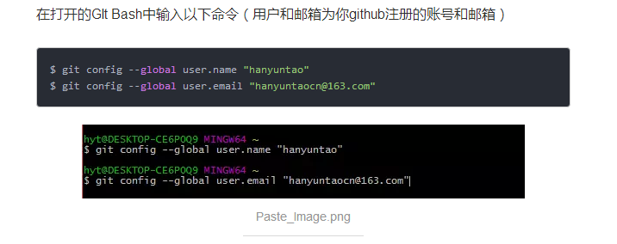

2.4 设置SSH key
众所周知ssh是加密传输。
加密传输的算法有好多，git可使用rsa，rsa要解决的一个核心问题是，如何使用一对特定的数字，使其中一个数字可以用来加密，而另外一个数字可以用来解密。这两个数字就是你在使用git和github的时候所遇到的public key也就是公钥以及private key私钥。
其中，公钥就是那个用来加密的数字，这也就是为什么你在本机生成了公钥之后，要上传到github的原因。从github发回来的，用那公钥加密过的数据，可以用你本地的私钥来还原。
如果你的key丢失了，不管是公钥还是私钥，丢失一个都不能用了，解决方法也很简单，重新再生成一次，然后在github.com里再设置一次就行

2.4.1 生成ssh key
首先检查是否已生成密钥cd ~/.ssh，如果返回的ls有3个文件,则密钥已经生成。
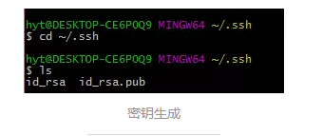
如果没有密钥，则通过
$ ssh-keygen -t rsa -C "hanyuntaocn@163.com"
生成，生成过程中一路按3次回车键就好了。（默认路径，默认没有密码登录）
生成成功后，去对应目录C:\Users\hyt.ssh里（hyt为电脑用户名，每个人不同）用记事本打开id_rsa.pub，得到ssh key公钥。

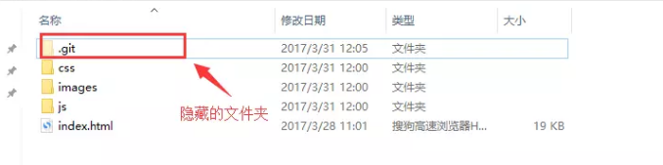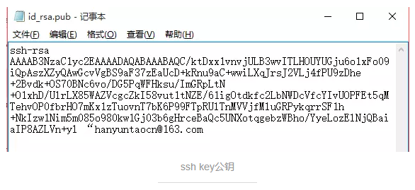

2.4.2 为github账号配置ssh key
切换到github，展开个人头像的小三角，点击settings，然后打开SSH keys菜单， 点击Add SSH key新增密钥，填上标题（最好跟本地仓库保持一致）。
接着将id_rsa.pub文件中key粘贴到此，最后Add key生成密钥吧。

2.5 上传本地项目到github

2.5.1 创建一个本地项目
比如：D:/nodeStudy

2.5.2 建立本地仓库
1.首先进入nodeStudy文件夹
cd d:nodeStudy
- 执行指令：git init
- 初始化成功后你会发现项目里多了一个隐藏文件夹.git
- 执行指令：git add .
将所有文件添加到仓库
- .执行指令：git commit -m "提交文件"
双引号内是提交注释。

2.5.3 关联github仓库
1.到github text仓库复制仓库地址
git remote add origin https://github.com/xienana0615/Svn-Git-study.git

2.5.4 上传本地代码
执行指令：git push -u origin master

2.5.5完成了
可以看到我们的本地项目已经上传到了github上了。

